附件一：

**英语B级报名操作流程**

第一步：登陆学院网站。

http://10.100.250.101（校园网）

http://125.89.147.173:9000/（校外网）

第二步：进入“教务管理系统”。



第三步：输入“学号”、“密码”。



注：所有学生的用户名为本人学号，原始密码为本人18位身份证号。

第四步：点击“活动报名”，下拉菜单点击“网上报名”，打开报名选项。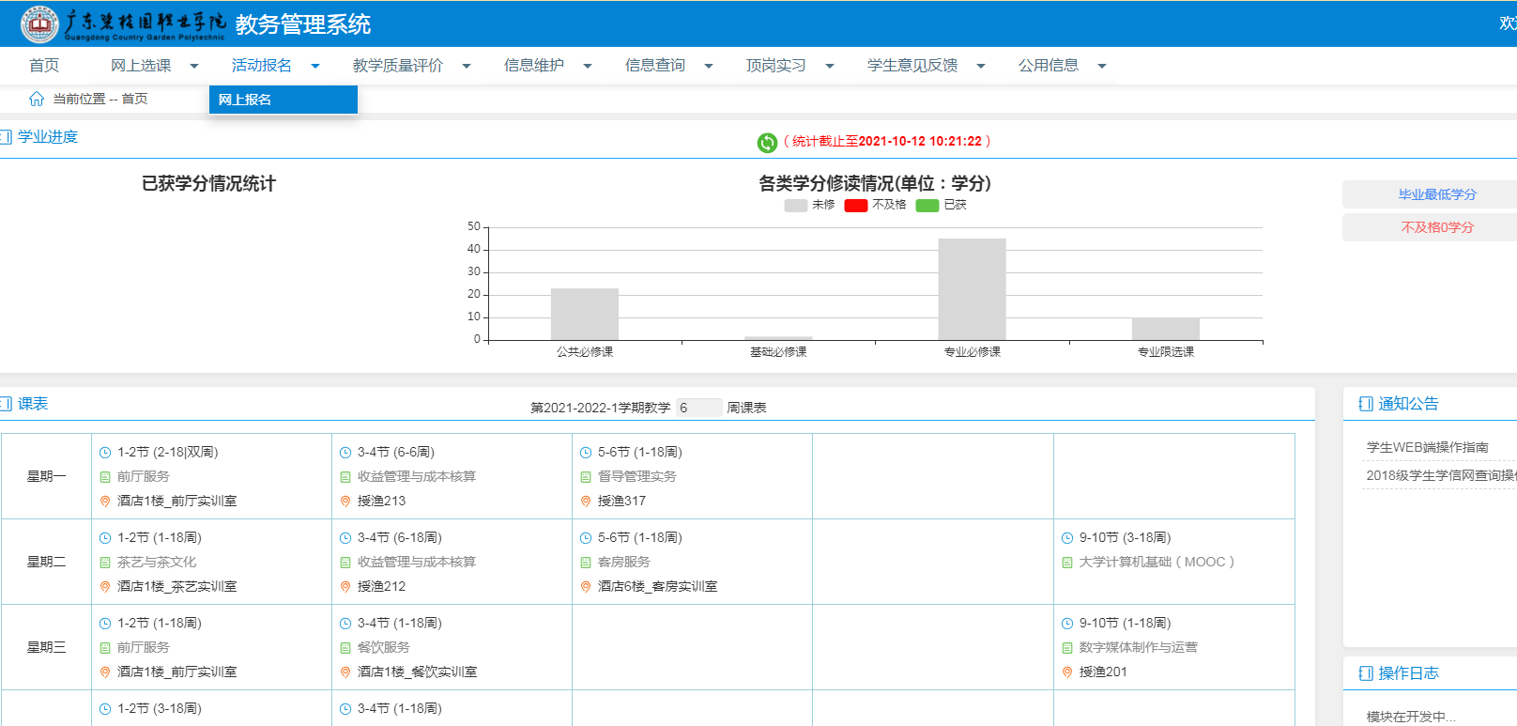

第五步：勾选需要报考的项目，点击“确定”。

注意：不需要提交照片。

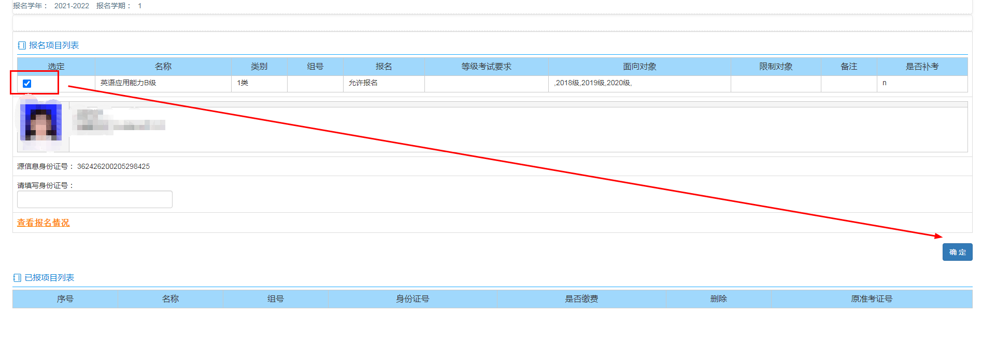

第六步：确定后可在“已报项目列表”查看报名情况。

